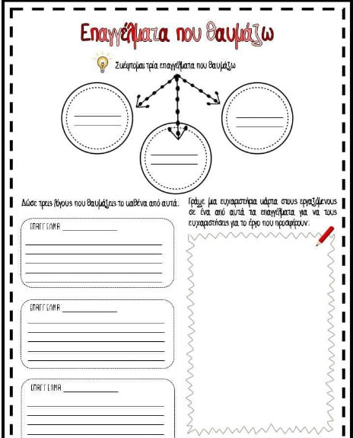Την 1η Μαΐου 1886 οι εργάτες αποφάσισαν να κάνουν απεργία γιατί μέχρι τότε δούλευαν πολλές ώρες, κάτω από άθλιες συνθήκες και χωρίς να ανταμείβονται όπως πρέπει. Από τότε ή 1η Μαΐου καθιερώθηκε ως η ***Παγκόσμια Ημέρα των Εργατών***. Σε αυτή την άσκηση θέλω να γράψεις στο τετράδιο σου τους λόγους για ένα από τα επαγγέλματα που θαυμάζεις και φτιάξε μια ευχαριστήρια κάρτα για τους εργαζόμενους.